BIL372 PROJECT
Grup Adı: BetterBoxd
1. Proje Grup Üyeleri
- Ali Emre Yenihayat
- Berk Ülker
- Duygu Akman

2. Proje Konusu
Yapılacak olan proje, OMDb API kullanarak film ve dizi bilgilerini çekerek bu verileri SQLite tabanlı bir database’de depolamayı hedeflemektedir.
Database’de depolanan veriler daha sonra DBeaver aracılığıyla incelenebilecek ve gerektiğinde farklı formatlara (örneğin Excel) aktarılabilecektir.
Projenin amacı, filmler ve diziler hakkında yapısal bir veri kümesi oluşturmak, API limitleri arasında geçişi yönetmek ve database üzerinde sorgulama yapılabilecek bir sistem inşa etmektedir.

3. Domain Tanımı
Sistem, sinema ve dizi endüstrisine ait üretimlerin bilgilerini saklayan bir veri yönetim platformudur.
Her bir production, productions tablosu içerisinde başlık, ülke, dil, tür, süre, yayın yılları, oy oranı, oy sayısı, film veya dizi ayrımı, özet gibi bilgiler içerir. Bu productions tablosu productions_in_lists, contributors ve reviews tabloları ile bağlantılıdır. Contributors tablosunda aktör, yazar ve yönetmenler tutulur. Reviews tablosunda ise productiona verilen puan ve yapılan eleştiriler tutulur.
Ayrıca kullanıcıların tutulduğu bir users tablosu vardır; follows, lists ve reviews tabloları ile bağlantılıdır. Follows kullanıcıların takipleşme ilişkisini tutarken lists kullanıcıların oluşturduğu listeleri tutar.

4. Veritabanı Tasarımı
4.1. Tablolar
4.1.1 Productions:
Domain | Veri Tipi | Açıklama
id | INTEGER PRIMARY KEY AUTOINCREMENT | Her bir film/dizi için benzersiz kimlik
title | TEXT NOT NULL | Film veya dizinin başlığı
country | TEXT | Ülke bilgisi
language | TEXT | Dil bilgisi
poster_link | TEXT | Poster URL’si
total_seasons | INTEGER | Dizi ise toplam sezon sayısı
start_year | INTEGER CHECK(start_year >= 1000 AND  start_year <= 9999) | Başlangıç yılı
end_year | INTEGER CHECK(end_year >= 1000 AND  end_year <= 9999) | Bitiş yılı
wins | INTEGER | Kazanılan ödül sayısı
nominations | INTEGER | Adaylık sayısı
imdb_rating | REAL CHECK(imdb_rating >= 0.0 AND  imdb_rating <= 10.0) | IMDb puanı
imdb_votes | INTEGER | IMDb oy sayısı
plot | TEXT | Özet açıklama
rated | TEXT | Yaş sınırlaması
runtime | INTEGER | Süre (dakika)
type | TEXT CHECK(type IN ('movie', 'series')) | Production türü
added_at | TIMESTAMP NOT NULL DEFAULT CURRENT_TIMESTAMP | Eklenme tarihi
genre | TEXT | Kategori

4.1.2 Users:
Domain | Veri Tipi | Açıklama
id | INTEGER PRIMARY KEY AUTOINCREMENT | Her bir kullanıcı için benzersiz kimlik
username | TEXT NOT NULL | Kullanıcı takma adı
first_name | TEXT NOT NULL | Kullanıcı adı
last_name | TEXT NOT NULL | Kullanıcı soyadı
password | TEXT NOT NULL | Kullanıcı şifresi
e_mail | TEXT | Kullanıcı maili
created_at | TIMESTAMP NOT NULL DEFAULT CURRENT_TIMESTAMP | Hesabın oluşturulma zamanı

4.1.3 Follows:
Domain | Veri Tipi | Açıklama
follower_user_id | INTEGER (FOREIGN KEY) | Takip eden kullanıcı kimliği
followed_user_id | INTEGER (FOREIGN KEY) | Takip edilen kullanıcı kimliği
followed_at | TIMESTAMP NOT NULL DEFAULT CURRENT_TIMESTAMP | Takipleşme zamanı

4.1.4 Contributors:
Domain | Veri Tipi | Açıklama
production_id | INTEGER (FOREIGN KEY) | Katkıda bulunulan production kimliği
first_name | TEXT NOT NULL | Katkıda bulunan kişinin adı
last_name | TEXT NOT NULL | Katkıda bulunan kişinin soyadı
role | TEXT CHECK(type IN ('actor', 'director', 'writer')) | Katkıda bulunan kişinin rolü

4.1.5 Lists:
Domain | Veri Tipi | Açıklama
id | INTEGER PRIMARY KEY AUTOINCREMENT | Listenin benzersiz kimliği
name | TEXT | Listenin adı
user_id | INTEGER (FOREIGN KEY) | Listeyi oluşturan kişinin kimliği
production_count | INTEGER | Listedeki production sayısı

4.1.6 Productions_in_lists
Domain | Veri Tipi | Açıklama
production_id | INTEGER (FOREIGN KEY) | Listedeki productionun kimliği
list_id | INTEGER (FOREIGN KEY) | Listenin kimliği
user_id | INTEGER (FOREIGN KEY) | Listeyi oluşturan kullanıcının kimliği

4.1.7 Reviews
Domain | Veri Tipi | Açıklama
id | INTEGER PRIMARY KEY AUTOINCREMENT | Eleştirinin benzersiz kimliği
context | TEXT NOT NULL | Eleştirinin içeriği
score | REAL NOT NULL | Eleştiride verilen puan
production_id | INTEGER (FOREIGN KEY) | Eleştiri yapılan productionun kimliği
user_id | INTEGER (FOREIGN KEY) | Eleştiri yapan kullanıcının kimliği

4.2. Keys ve Constraints
- Primary Keys:
Productions Tablosu – id
Users Tablosu – id
Reviews Tablosu – id
Lists Tablosu - id
- Constraints:
imdb_rating 0.0 – 10.0 aralığında olmalıdır.
type yalnızca 'film' veya 'series' olabilir.
start_year ve end_year 1000’den büyük eşit ve 9999’dan küçük eşit olmalıdır.

5. Program Menüsü ve Fonksiyonları
Sistem, üç temel bileşenden oluşacaktır: veri toplama, veri yönetimi (veritabanı) ve web arayüzü.
5.1. Veri Toplama
- OMDb API üzerinden film ve dizi bilgileri alınacaktır.
- Sistem, api_keys.txt dosyasındaki API anahtarlarını sırasıyla kullanır; bir anahtarın limiti dolduğunda otomatik olarak sıradakine geçer.
- Alınan veriler ham biçimde değil, uygun formatta temizlenerek kaydedilir (örneğin "N/A" değerleri boş veya sıfır olarak işlenir).
5.2. Database Yönetimi
- Toplanan veriler SQLite tabanlı bir veritabanında saklanmaktadır.
- Veriler gerektiğinde farklı formatlarda dışa aktarılabilir.
- DBeaver veya Python üzerinden SQL sorguları çalıştırılarak veri analizleri yapılabilir.
5.3. Backend Katmanı
- Flask tabanlı bir backend sistemi planlanmaktadır.
- Backend, veritabanındaki verilere erişimi sağlar, filtreleme, arama, sıralama gibi işlemleri API endpoint’leri üzerinden sunar.

5.4. Frontend Katmanı
- Frontend, kullanıcıya görsel bir arayüz sunacaktır.
- Kullanıcılar filmleri ve dizileri arayabilir, IMDb puanına göre sıralayabilir, poster ve özet bilgilerini görebilir.
- Frontend teknolojisi olarak HTML, CSS veya JavaScript gibi modern bir framework kullanılabilir.
6. Sonuç ve Planlanan Geliştirmeler
Proje, OMDb API’den veri çekme ve bu verileri yapılandırılmış biçimde veritabanına aktarma aşamasını başarıyla tamamlamıştır.
Veritabanı yapısı (schema) oluşturulmuş, veri temizleme ve kaydetme işlemleri otomatikleştirilmiştir.
Bir sonraki aşamalarda şu adımlar gerçekleştirilecektir:
6.1. Backend Geliştirme (Flask API):
Veritabanındaki verilere RESTful API aracılığıyla erişim sağlanacaktır.
Filtreleme ve sıralama gibi işlemler desteklenecektir.
6.2. Frontend Geliştirme (Web Arayüzü):
Kullanıcılar film ve dizileri görüntüleyebilecek, arama yapabilecek ve detay sayfalarına erişebilecektir.
IMDb puanı, ülke, dil veya tür bazlı filtreleme seçenekleri sunulacaktır.
6.3. Veri Görselleştirme:
Yıllara göre film sayısı ve IMDb puanlarının dağılımlarına göre veriler çeşitli grafiklerle gösterilecektir.
6.4. Kullanıcı Yönetimi:
Kullanıcı giriş sistemi eklenerek favori filmler listesi oluşturma veya yorum yapma gibi özellikler ilerleyen aşamalarda entegre edilebilir.

Projenin tamamlanmasıyla birlikte, kullanıcı dostu bir web arayüz üzerinden OMDb verilerinin yönetilebildiği, incelenebildiği ve analiz edilebildiği tam işlevsel bir sistem oluşturulmuş olacaktır.

7. ER Diagramı
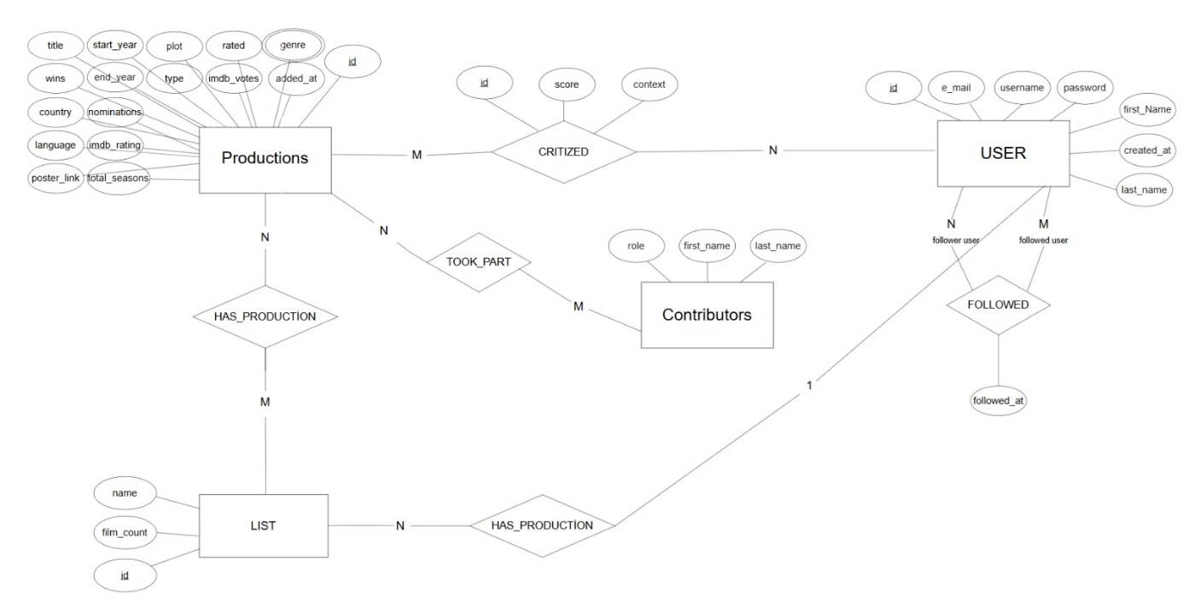

8. Relationship Tablosu
